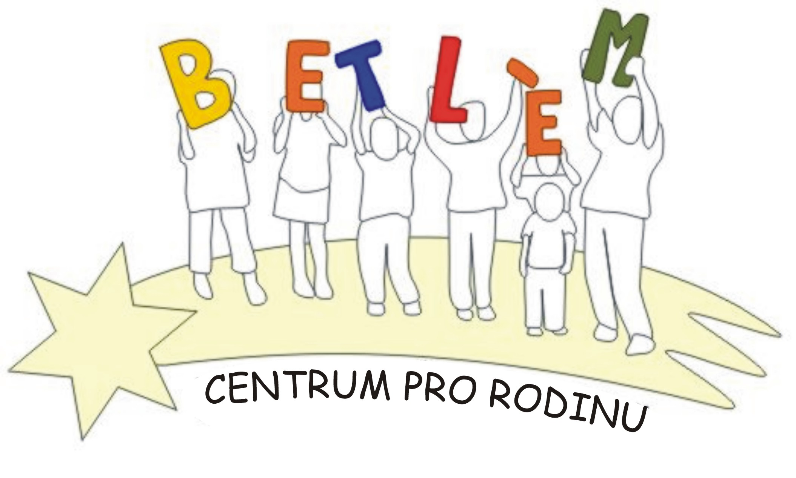



Program na Únor 2013
Rodinné centrum BETLÉM je sociální služba určená dětem, rodičům a prarodičům.
Poskytující tyto aktivizační služby: 1. Základní sociální poradenství, 2. Pomoc při uplatňování práv, 3. Pomoc při obstarávání osobních záležitostí, 4. Zprostředkování kontaktu se společenským prostředí, 5. Volnočasové aktivity, 6. Právní poradenství.

PROVOZ RODINNÉHO CENTRA - Pondělí + středa 9:00-18:00

4.2. pondělí | 14:00 – 17:30 | Výtvarná dílna – chystáme a vyrábíme kostýmy a masky
6.2. středa | 14:00 – 17:30 | Výtvarná dílna – hrajeme si s papírem
11.2. pondělí | 9:30 – 12:00  15:00 – 17:30 | Půjčovna kostýmů – přijďte si k nám půjčit kostým na Masopust nebo na náš odpolední rej masek ( za dobrovolný příspěvek)  Rej masek – maškarní řádění v Betlémě
13.2. středa | 10:30 – 12:00 | Programová porada - přijďte se i Vy podílet na plánování programu  Valentýnská výtvarná dílna - vyrábíme přáníčka a dárečky pro naše nejmilejší
18.2. pondělí | 9:00 – 17:30 | Výtvarná dílna – vyrábíme šperky, brože, ozdoby
20.2. středa | 10:30 – 12:00 | Právní poradna - náš právník Vám zdarma poradí v právních otázkách
25.2. pondělí | 14:30 – 17:30 | Výtvarná dílna – enkaustika – technika malování horkým voskem
27.2. středa | 9:30 – 12:00 | Malujeme, barvíme, batikujeme. (sypaná batika, našívání, malování)

Výtvarná dílna: náplň na základě zájmu a přání, podle ročních období tematicky zaměřená. Příspěvek na materiál 30,- Kč.

Aktivity pro děti a rodiče:
Pondělí Lovecké střelectví 15:00 – 16:30 30,-Kč/lekce 500,-Kč/pololetí 900,-Kč/školní rok
Úterý Keramika 14:00 – 15:30, 16:00-17:30 50,-Kč/lekce 800,-Kč/pololetí 1.500,-Kč/školní rok
Středa Tanečky pro nejmenší 10:00-10:45 - zdarma

Svezení na poníkovi za drobný příspěvek 30,- Kč, nebo suchý chléb a pečivo (po tel. domluvě 724 219 892)

Benefiční obchod BEO:
koupí předmětů a výrobků klientů pomáháte realizovat projekty Farní Charity Beroun
Obecní úřad v přísálí. Otvírací doba PO a ST 15 - 17 hod.

